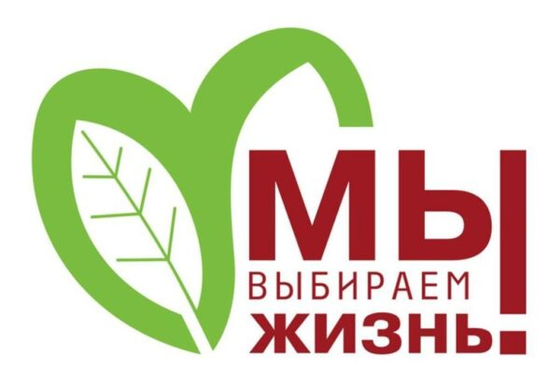Международный день борьбы с наркоманией 26 июня 2021 года
Всемирный день борьбы с наркоманией в 2021 пройдет под девизом: «Поделись фактами о наркомании. Спаси жизнь».

26 июня мировое сообщество отмечает праздник всемирного значения - Международный день борьбы с наркоманией и незаконным оборотом наркотиков. Праздник Международный день борьбы с наркоманией был учрежден в 1987 году Генеральной Ассамблеей ООН в знак выражения своей решимости усиливать деятельность и сотрудничество для создания международного общества, свободного от злоупотребления наркотиками. Решение было принято 7 декабря 1987 года на основе рекомендации Международной конференции по борьбе со злоупотреблением наркотическими средствами и их незаконным оборотом, которая приняла всеобъемлющий многодисциплинарный план деятельности по борьбе со злоупотреблением наркотическими средствами.
Наркомания, пожалуй, одно из самых страшных явлений нашей современности. С каждым днем все больше людей попадает в страшные сети порока, стараясь при помощи него скрыться от ежедневных проблем. Плата за подобные эксперименты над собственной жизнью безгранична велика, а результаты порой необратимы. Даже пройдя специальный курс лечения, человек не может освободиться от наркотической зависимости. По прошествии многих лет может возникнуть невыносимая тяга вновь вернуться к наркотикам. И то, что раньше казалось легким спасением от ежедневной рутинной жизни, превращается в бесконечные дни абсолютной пустоты и кошмара. Выбор человека - его шаг, но выбрать из двух возможных вариантов "за" и "против" наркотики - это непростительное и пагубное решение для любого.
Безусловно, быстрый рост числа наркозависимых людей вызывает особую тревогу мировой и российской общественности. В связи с этим 26 июня во многих городах России проходят всевозможные акции по профилактике наркозависимости и наркопотребления среди молодежи.

Официальная статистика за 2021 год употребление наркотиков в России
Каждый год от наркотической зависимости умирают или становятся недееспособными десятки тысяч людей, причём абсолютное большинство из них – это подростки и молодёжь до 30 лет. Эта проблема настолько масштабна, что представляет реальную угрозу развитию нации и всей будущей цивилизации.
В 2020 году из-за пандемии пострадали все сферы экономики, однако наркоторговцам эта ситуация позволила в разы увеличить объемы реализуемых наркотических средств. Общая нервозность, неорганизованность подростков и молодежи из-за дистанционного обучения, сокращение рабочих мест и попытки получения доходов путем создания и распространения наркотических веществ – все эти факторы привели к резкому увеличению оборота наркотиков как в России, так и во всём мире.
Если сравнивать с 2012 годом, то за 8 лет объем изъятых из оборота наркотиков в России вырос более чем на 3 тонны. В 2020 году он составил 35 600 кг. Для сравнения, это составляет примерно 20 % от общемировых данных по изъятию психоактивных веществ.
Самой частой причиной гибели среди наркоманов считается передозировка, которая нарушает работу внутренних органов и вызывает остановку сердца или асфиксию. Но часто зависимые умирают не только от самого препарата, но и от последствий его применения, среди которых:
- изменение сознания, провоцирующее самоубийство или несчастные случаи;
- ломка, при которой чаще всего не выдерживает и отказывает сердце;
- при систематическом употреблении возникают серьезные хронические патологии, приводящие к летальным исходам;
- ВИЧ-инфекция, полученная от нестерильного оборудования;
- плотная связь наркоторговли с преступниками и криминалом.
В перестроечное время наркотики по России были представлены в основном натуральными психоактивными препаратами, созданными на основе конопли, мака, кокаина. Основное количество смертей среди наркоманов составляли случаи передозировки и заражение СПИДом из-за использования общего оборудования.
Новое тысячелетие ознаменовалось всё более стремительным развитием синтетических психоактивных препаратов, количество которых растёт с каждым днём. Они характеризуются более агрессивным воздействием на организм и стремительным формированием зависимости. Большинство солей ведут к непоправимым нарушениям в работе головного мозга и привыканию уже после первого употребления. Смертность в результате употребления синтетических препаратов возникает чаще всего в результате истощения и некроза внутренних органов, например, сердца.
Мировая статистика по наркотикам говорит, что каждый двадцатый человек пробовал наркотические препараты. Это примерно 250 миллионов человек. Из них 78% — это действующие наркоманы.
Средний возраст наркозависимых находится в диапазоне 15-19 лет. Среди них:
- 20% — это школьники от 9 до 14 лет. Среди них всё чаще появляются и дети более раннего возраста;
- 60% молодежи от 16 до 24 лет;
- 20% — люди 25-30 лет и старше.
Количество взрослых наркоманов достаточно низкое, поскольку большая часть зависимых, начавших употреблять в 15 – 20 лет, просто не доживает до своего тридцатилетия.
Согласно статистике, уровень токсикомании неуклонно снижается. Сегодня численность наркоманов, выбирающих этот вид препаратов, составляет около 50 человек на 1 миллион населения, в то время как в начале века этот показатель составлял, примерно, 150 чел/1 миллион. Причина данного явления лишь в том, что сегодня более актуальны другие способы употребления, а токсикомания становится «немодной».
Более 4 тыс. человек в России ежегодно умирают от употребления наркотиков, говорится в проекте стратегии.
«Число умерших от потребления наркотиков в Российской Федерации имеет тенденцию к постепенному снижению, но пока еще значительно, и превышает 4,4 тыс. человек в год», — говорится в документе.
Социологические исследования показывают, что число респондентов, потребляющих наркотики как регулярно, так и эпизодически, оценивается в 1,9 млн человек или 1,3%. По данным опросов, с предложением попробовать наркотики сталкивается порядка 22% опрошенных граждан. Каждый четвертый респондент имеет в кругу общения лиц с опытом потребления наркотиков.
«Ежегодно правоохранительными органами выявляется порядка 200 тыс. преступлений, связанных с незаконным оборотом наркотиков», — говорится в проекте стратегии. По оценке его разработчиков, показатель влияния наркоситуации на криминогенную обстановку характеризуется как «тяжелый». Удельный вес наркопреступлений в общем количестве зарегистрированных преступных деяний составляет порядка 10%. За последние годы он не изменился. «Вместе с тем отмечается тенденция снижения удельного веса молодежи в общем числе лиц, осужденных за совершение наркопреступлений», — отмечается в документе.
За 10 лет правоохранительными органами выявлено свыше 2 млн преступлений, связанных с незаконным оборотом наркотиков, более 72% из которых тяжкие и особо тяжкие. Раскрыто более 45 тыс. наркопреступлений, совершенных в составе организованных групп. Пресечена деятельность около 8 тыс. преступных сообществ, многие из которых имели транснациональный характер. Объем изъятых из незаконного оборота наркотиков и иных подконтрольных веществ превысил 400 тонн. Кроме того, пресечено более 16 тыс. фактов контрабанды наркотиков.
По данным МВД, двукратный рост зависимых от новых психоактивных веществ зарегистрирован в России с 2010 года.
«С 2010 года наблюдается рост более чем в два раза количества лиц с зависимостью от новых психоактивных веществ и полинаркоманией и более чем в три раза — с зависимостью от психостимуляторов», — говорится в проекте стратегии.
Если в 2010 году зависимых от новых психоактивных веществ было 26,4 тыс. человек, то в 2018 году — 64,4 тыс. В 2010 году зависимостью от психостимуляторов страдали 7,8 тыс. человек, в 2018 году их стало 24,8 тыс.

Статистика наркомании в России на 2021 год
Согласно официальным данным Минздрава, до 32% школьников в возрасте от 9 до 12 лет уже успели попробовать наркотики, 10% школьников в возрасте от 12 до 15 употребляют вещества регулярно.
Статистика демонстрирует направления её экспансии. Сегодня мы становимся свидетелями, как и в нашей стране процветает распространение химических наркотиков. По статистическим данным (Всемирный доклад о наркотиках УНП ООН от 22 июня 2017):
- 30% зависимых принимают ПАВ инъекционно;
- 5 млн. употребляют их систематически;
- число потребителей ПАВ (психоактивных веществ) в России перевалило 18 млн.;
- Россия на 5 месте среди потребителей .
90 тысяч человек в России, каждый год начинают употреблять наркотики (250 ч/день).
Статистика наркозависимости демонстрирует негативную динамику, не взирая на огромные средства, выделяемые правительством на с болезнью. Самый большой сегмент, 60% от всех потребителей наркотиков — 16-30 лет.
В своей речи в Международный день борьбы со злоупотреблением наркотическими средствами и их незаконным оборотом исполнительный директор УНП ООН Юрий Федотов отметил, что несмотря на то, что употребление наркотиков остается на прежнем уровне по всему миру, лишь один из шести проблемных наркоманов имеет доступ к лечению. Как заявил секретарь Совета Безопасности РФ Николай Патрушев на заседании Совбеза, в России насчитывается около 640 тысяч наркоманов.
Официальная статистика по наркозависимым в России 2021, представленная МВД в начале февраля, указывает на сокращение количества потребителей психотропных веществ на 7,5%, в том числе, подростков – на 24%.
Статистика наркозависимых в России по полу и возрасту По мнению представителей МВД, ситуацию с наркопотреблением в стране удалось стабилизировать:
- всего зарегистрировано по стране примерно 459 тыс. наркозависимых;
- средний возраст большинства наркоманов – 20-39 лет.
Однако официальная статистика регистрирует лишь тех наркозависимых, которые состоят на учете.
Она не показывает, сколько наркоманов в России в 2021 году. Основная их часть не обращается за медицинской помощью, опасаясь потерять работу.
Для лечения в платной клинике не всем хватает средств, а прошедшие в них реабилитацию в официальную статистику не попадают.
Не учитываются и потребители тех препаратов, которые официально не включены в группу наркотических веществ. Поэтому реальные масштабы проблемы гораздо шире. По данным ФСКН, в России в 2021 году:
- 20% от общего их числа – школьники 9-13 лет;
- около 20% — старше 30 лет.
- всего наркоманов – 6 млн. чел.;
- 60% — молодые люди 16-30 лет;
Само слово «наркотик» произошло от греческого «narcotics», что означает «усыпляющий».
Однако, снотворным действием обладают лишь несколько наркотических препаратов, остальные имеют выраженный психотропный эффект.
Первичное употребление вызывает состояние эйфории, легкости. Нервная система человека возбуждается, возникают яркие галлюцинации, визуальные иллюзии.
Но в ближайшее время доза перестает давать желаемый результат, и человек стремится компенсировать это состояние, увеличивая объем наркотического средства и уменьшая периодичность потребления. Так появляется зависимость, для лечения которой требуется много сил и времени. Чтобы акцентировать внимание на проблеме глобального масштаба, объединить силы против распространения «черной смерти», Международной конференцией по борьбе со злоупотреблением наркотическими средствами и их незаконным оборотом 26 июня 1987 года был разработан перспективный план действий по оздоровлению всего общества и профилактики применения наркотиков.
С этой целью также установлен всемирный праздник.
По данным Минздрава в России около 550 тысяч наркозависимых лиц, но по экспертным оценкам их около 2-2,5 млн человек наркозависимых; средний возраст большинства наркоманов – 20-39 лет. Не учитываются и потребители тех препаратов, которые официально не включены в группу наркотических веществ. Поэтому реальные масштабы проблемы гораздо шире. По данным ФСКН, в России в 2021 году: всего наркоманов – 6 млн. чел.; 20% от общего их числа – школьники 9-13 лет; 60% — молодые люди 16-30 лет; около 20% — старше 30 лет.
Долгое время наша страна боролась с пьянством. Так и не решив проблему алкоголизма, русские люди получили еще один весьма действенный способ самоуничтожения – наркотики. После «сухого закона» находчивый народ восполнил недостаток алкоголя психотропными медикаментами. Со сменой поколений смертельная болезнь «помолодела». Теперь уже и дети пополняют численность наркоманов. Вместе с наркоманией в России растут показатели преступности и ЗППП (заболеваний, передающихся половым путем).
Статистика федеральных служб сегодня показывает, что:
- периодически употребляют и знакомы с наркотиками больше 18 миллионов людей по всей России;
- около 8 миллионов человек являются зависимыми от запрещенных препаратов;
- 9 из 10 наркоманов используют инъекционные виды наркотиков;
- россияне потребляют 20% героина в мировом обороте.
Ежегодно наркотики лишают жизни 70 тысяч человек.
Самым банальным исходом является передозировка опасными веществами, когда концентрация токсинов тормозит деятельность сердечно-сосудистой и дыхательной систем. Кроме этого, существует целый ряд причин смертности наркоманов:
- Неадекватное поведение, провоцирующее опасные ситуации, когда под угрозой еще и жизнь окружающих людей.
- Хронические болезни, развитые на фоне приема опасных веществ. Трофические язвы, гангрены, ВИЧ-инфекция, сифилис и много других болезней, которые сложно приобрести в трезвом состоянии.
- Самоубийство – не редкость для наркоманов. В наркотическом бреду человек может натворить много бед. Так, люди выходят в окна, возомнив себя птицами, ныряют в ледяную прорубь в поисках сокровищ, засыпают на рельсах, в снегу, на солнце и т.д. В период ломки осознание безысходности собственного положения подталкивает к намеренному самоубийству. Бывает также, что наркоман манипулирует родственниками, угрожая покончить жизнь самоубийством, таким образом добиваясь финансовой помощи.
- ЗППП и заражение крови от нестерильных шприцов.
- Попытка обогатиться незаконным способом. Даже в криминальном мире от наркоманов избавляются насильственно, как от балласта и потенциальных предателей.
Система поставок наркотиков и сбыта до конечного потребителя в России отличается от других стран прежде всего дешевизной услуг. В странах Европы ни один уважающий себя наркоторговец не станет связываться с преступной деятельностью на доход менее 20% от продажи. Европейский чиновник не рискнет своей должностью, связываясь со взятками. Русский же чиновник берет и предоставляет широкий спектр услуг по прикрытию наркотрафика и торговли.
Граждане 50 стран задерживались из-за наличия наркотиков в багаже при въезде. На границе с таджиками и афганцами за месяц изымают свыше 300 кг запрещенных веществ. Эффективность работы пограничников слабая. На каждый килограмм изъятой продукции приходится 2-3 кг провезенных наркотиков.

Статистика Незаконного Оборота Наркотиков 2020
С одной стороны, пропаганда ЗОЖ и борьба с наркотрафиком – первое, что приходит на ум в качестве профилактики наркомании в России. Это не всегда так. Неквалифицированный педагог даст искаженные представления о вреде наркотиков, подстегнет интерес к этой теме у школьников во время тематической лекции. Такие беседы с детьми должны проводить врачи и психологи, но наша медицина и сама беспомощна.
Европейский гражданин даже в момент ломки побрезгует чужим шприцом, якобы, заботясь о собственном здоровье. У нас повсеместно компании молодых людей передают из рук в руки один шприц и наплевательски относятся к правилам гигиены. За рубежом развита до автоматизма потребность защиты сексуальных контактов. В России численность случаев ЗППП растет вместе с количеством человек, зависимых от наркотиков. В жертву кратковременному удовольствию приносится все здоровье нации.
Проблема наркомании в России приобрела особую актуальность в конце 80-х, с началом структурных изменений в обществе.
Уже тогда объем наркотрафика вырос до 500 т в год. К концу тысячелетия наркотики получили стремительное распространение, в том числе и в образовательных учреждениях.
Статистика наркоманов в России сегодня характеризуется тенденцией к омоложению, за последние 10 лет:
- число взрослых наркоманов увеличилось в 8 раз,
- подростков – в 18 раз,
- детей – 24,3 раза.
При анализе статистических данных обращают на себя внимание некоторые характерные особенности проблемы наркомании в России.
Доступность наркотических веществ
Они заключаются:
- в широкой доступности наркотических веществ,
- распространенности явления полинаркомании – употребления разных веществ без разбору,
- стремительных темпах наркотизации населения,
- быстром расширении ассортимента наркопрепаратов,
- усиливающейся тенденции к феминизации явления,
- вовлечении в наркосреду представителей социально благополучных категорий населения,
- снижении воспитательного влияния старшего поколения на молодежь,
- неэффективности программ профилактики и непродуманности принимаемых мер,
- недостаточном развитии медицинских методов лечения зависимости,
- совмещении реабилитационной терапии наркозависимых пациентов с психическими больными,
- распространенном убеждении о неэффективности методов лечения от наркомании.
Самой распространенной причиной смерти от наркотиков является передозировка, которая нарушает работу внутренних органов и вызывает остановку сердца. Но убивают не только сами наркотики, но и последствия их применения.
Систематическое употребление психотропных веществ ведет:
- к изменению сознания, провоцирующему на самоубийство,
- ломке и галлюцинациям, приводящим к случайной гибели,
- возникновению тяжелых хронических патологий, часто смертельных,
- заражению ВИЧ-инфекцией от применения нестерильных шприцев,
- к связи с криминальным миром и насильственной смерти.
Люди, систематически принимающие даже легкие наркотики, живут не больше 6 лет. Прием ЛСД сокращает этот срок до 3-4 лет. Употребление героина дает шанс прожить один год, переживая жестокую ломку.

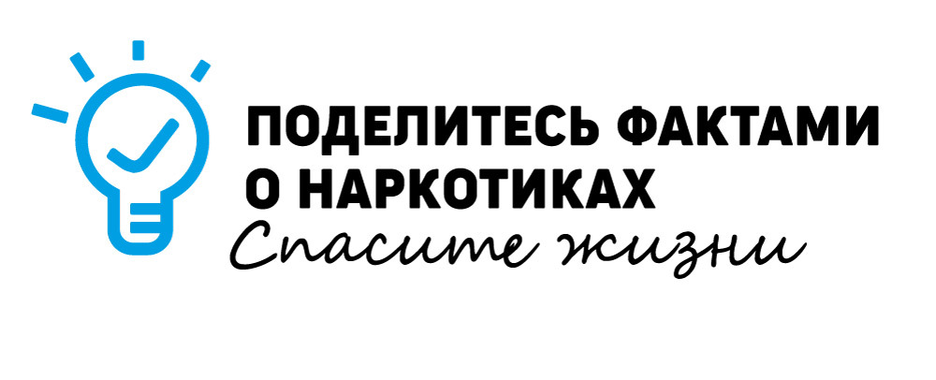
Тема Международного дня борьбы со злоупотреблением наркотическими средствами и их незаконным оборотом в 2021 году направлена на борьбу с дезинформацией и пропаганду обмена фактами о наркотиках — от рисков для здоровья и решений для борьбы с глобальной проблемой наркотиков до научно обоснованной профилактики, лечения и ухода.
Кампания освещает основные статистические данные и сведения, взятые из ежегодного Всемирного доклада о наркотиках. Таким образом, в кампании представлены факты и практические решения глобальной проблемы злоупотребления наркотическими средствами с тем, чтобы достичь научно обоснованного видения здравоохранения для всех.
Пандемия COVID-19 повлияла на беспрецедентный рост осведомленности общественности о здравоохранении, мерах защиты для сохранения здоровья, а главное — о защите друг друга. Продолжает расти чувство глобального сообщества и солидарности, а также необходимость обеспечения здравоохранения для всех.
Всемирный день борьбы со злоупотреблением наркотическими средствами — это день обмена результатами исследований, научно обоснованными данными и жизненно важными фактами с тем, чтобы поддержать общий дух солидарности. Кампания призывает всех внести свой вклад, заняв твердую позицию против дезинформации и ненадежных источников, взяв на себя обязательство делиться только реальными научно обоснованными данными о наркотиках и спасать жизни.
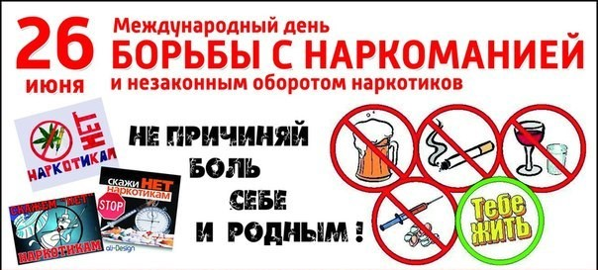

Памятка для родных и близких наркозависимых
Когда родственники узнают, что их близкий употребляет наркотики - они начинают бороться. Часто эта борьба приводит не к желаемому результату, а к противоположному. Для того чтобы этого не случилось, желательно придерживаться определенных правил.
1. Не пытаться справиться с этой проблемой самостоятельно. Вы не имеете ни соответствующего образования ни опыта в лечении и реабилитации. Изучите проблему, пользуясь разнообразными источниками, обратитесь к специалистам, работающим с химической зависимостью, в группы помощи близким.
2. Не устанавливайте жесткий контроль. Не выкидывайте наркотики, не отбирайте деньги, не запирайте дома. Это вызовет лишь агрессию и отчуждение. Постарайтесь сохранить теплые отношения, доверие с его стороны.
3. Предложите лечение, реабилитацию или беседу со специалистом. Постарайтесь сделать так, чтобы информацию о выздоровлении он добыл сам, или совместно с вами, укажите источники, где вы её взяли. Если он откажется:
o дайте ему возможность жить настолько плохо, насколько он сам стремится, но и не старайтесь искусственно ухудшить его жизнь;
o не скрывайте от родственников, соседей проблему, но и не афишируйте ее, не устраивайте публичных скандалов по поводу употребления;
o не выручайте при попадании в милицию, не отдавайте за него долги, не покрывайте на работе, учёбе;
o не выясняйте отношения когда он в состоянии опьянения, не делайте этого также в состоянии абстиненции (ломки);
o если он в трезвом виде – не читайте морали, не обвиняйте, не упрекайте, а говорите о СВОИХ чувствах: страхе, боли, горе, материальных потерях, обязательно с приведением конкретных дат, мест, действующих лиц;
o не давайте ему денег, научитесь говорить "нет", как бы ни было трудно, учитесь противостоять манипуляции. Позиция должна быть следующей: «Мы любим тебя но отказываемся вытаскивать из проблем, которые ты создаешь себе сам. Если хочешь страдать - страдай. Не хочешь – мы тебе поможем, направив на лечение».
4. Обязательно ходите на группы помощи родственников хим. зависимых независимо от того употребляет ваш близкий или нет.
Типичные ошибки
Типичные ошибки родственников, которые способствуют развитию наркомании. Это анти-правила, т.е. то, чего делать ни в коем случае нельзя:
• Питать иллюзии, что вы сами сможете справиться с химической зависимостью близкого, что в состоянии его переделать.
• Никогда не говорить с наркоманом о его зависимости, бояться его расстроить, бояться, что это может привести к скандалу, срыву.
• Никогда не говорить ни с кем вне дома о наличии в семье наркомана, считая, что это стыдно, устраивать из этого семейную тайну, а людям, столкнувшимся с этим лгать и покрывать перед ними наркомана.
• Строить семейные отношения так, что наркоман в них - центральное лицо, строить семейные планы, учитывая употребляет он или нет, стараться не приглашать друзей в дом, когда он в употреблении.
• Опасаться доставить наркоману страдания и неудобства. Если он лежит пластом, испачкал грязью или рвотой свой лучший костюм, наделал долгов, не пошёл на работу или на учебу – приводить все БЕЗ НЕГО в порядок.
• Решать все проблемы за него, думая, что он не годится для принятия ответственных решений, и что вы сами знаете как сделать лучше. Строить отношения так, что все другие члены семьи (даже младшие дети) должны вести себя более ответственно, потому что в семье наркоман.
• Игнорировать проблемы всех остальных в семье, воспринимать их как нечто незначительное или как досадную помеху, относясь к ним в стиле: «Без тебя хватает забот».
• Свыкаться с агрессией наркомана, а временами и с насилием (моральным или физическим), объяснять младшим членам семьи, что взрослым разрешается иногда вести себя подобным образом, но дети будут наказаны, если начнут копировать взрослых.
• Позволять хим.зависимому управлять настроением близких: когда он счастлив – счастливы все, когда он в состоянии опьянения, агрессивен или полон жалости к себе – все подавлены и замкнуты.
• Пытаться отвлечь от наркотиков, придумывать для него полезные и интересные занятия, хобби, развлечения, не расстраивать его, не нервировать, создать "условия" для того, чтобы не употреблял...
• Питать иллюзии, что главное в семье - удержать химически зависимого от грядущего употребления, останавливать его, препятствовать, а все остальное вторично.
